ИЗВЕЩЕНИЕ
администрации Ленинского административного округа города Омска
о возможности использования места размещения в целях возведения гаража

Лица, заинтересованные в использовании места размещения для возведения гаража, являющегося некапитальным сооружением на срок до 10 (десяти) лет, в течение 30 дней могут подать заявки о намерении участвовать в открытом аукционе по продаже права заключения договора о возведении гаража по адресу: г. Омск, просп. К. Маркса, д. 62, каб. 210 в бумажном виде.
Дата окончания приема заявок: 30 сентября 2024 года.

№ п/п | Адресный ориентир места размещения объекта | Площадь места размещения объекта, кв. м | Кадастровый номер земельного участка (кадастровый номер кадастрового квартала) | Собственник земельного участка | Номер места в схеме
1 | 2 | 3 | 5 | 6 | 7
1 | ул. Гашека, д. 17 | 18 | 55:36:170110 | не разграничена | 1152-М2-24
2 | ул. Гашека, д. 17 | 18 | 55:36:170110 | не разграничена | 1153-М2-24
3 | ул. Гашека, д. 17 | 18 | 55:36:170110 | не разграничена | 1154-М2-24
4 | ул. Гашека, д. 17 | 18 | 55:36:170110 | не разграничена | 1155-М2-24
5 | ул. Гашека, д. 17 | 21 | 55:36:170110 | не разграничена | 1156-М2-24
6 | ул. Гашека, д. 17 | 21 | 55:36:170110 | не разграничена | 1157-М2-24
7 | ул. Гашека, д. 17 | 21 | 55:36:170110 | не разграничена | 1158-М2-24
8 | ул. Гашека, д. 17 | 21 | 55:36:170110 | не разграничена | 1159-М2-24
9 | ул. Гашека, д. 17 | 21 | 55:36:170110 | не разграничена | 1160-М2-24
10 | ул. Гашека, д. 17 | 21 | 55:36:170110 | не разграничена | 1161-М2-24
11 | ул. Гашека, д. 17 | 21 | 55:36:170110 | не разграничена | 1163-М2-24
12 | ул. Гашека, д. 17 | 21 | 55:36:170110 | не разграничена | 1164-М2-24
13 | ул. Гашека, д. 17 | 21 | 55:36:170110 | не разграничена | 1165-М2-24
14 | ул. Гашека, д. 17 | 21 | 55:36:170110 | не разграничена | 1166-М2-24
15 | ул. Гашека, д. 17 | 21 | 55:36:170110 | не разграничена | 1167-М2-24
16 | ул. Гашека, д. 17 | 21 | 55:36:170110 | не разграничена | 1168-М2-24
17 | ул. Гашека, д. 24 | 18 | 55:36:170101 | не разграничена | 1420-Ю-24

Со схемой можно ознакомиться во вторник с 9.00 до 12.00 и четверг с 14.30 до 17.00 по адресу: г. Омск, просп. К. Маркса, д. 62, каб. 210.

Глава администрации
Ленинского административного
округа города Омска Д.Н. Зярко
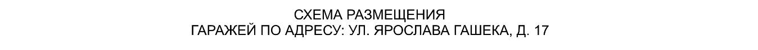
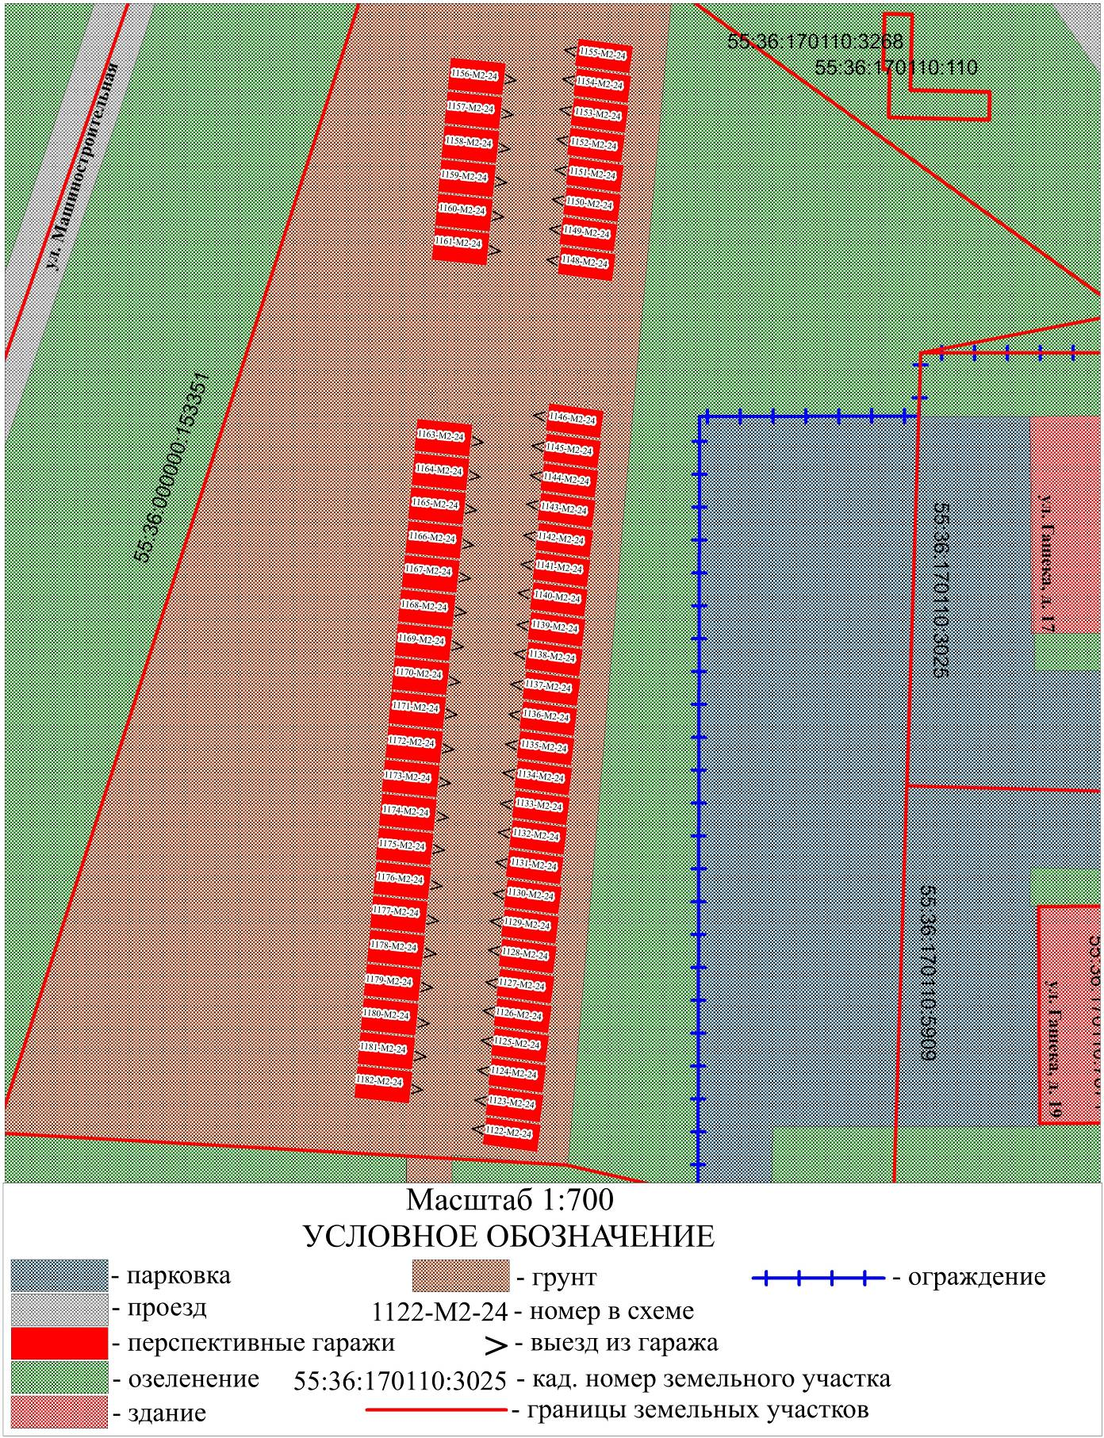

СХЕМА РАЗМЕЩЕНИЯ
ГАРАЖЕЙ ПО АДРЕСУ: УЛ. ЯРОСЛАВА ГАШЕКА, Д. 24
